Úloha č. 1
Domorodé kmene

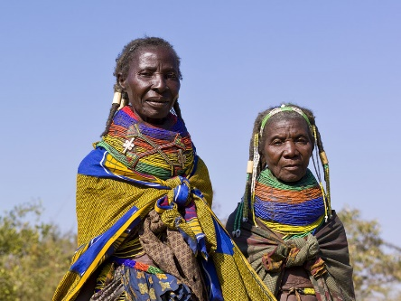
V Angole žije ešte aj dnes veľa domorodých kmeňov, ktoré tu bývajú už od doby kamennej. Majú dlhé tradície, napríklad v takom kmeni Bal Dogan, na to aby sa chlapci stali mužmi, musia prežiť sami v púšti 5 dní.
Vy nebudete musieť prežiť sami na púšti, stačí keď si vyrobíte jeden z ich známich náhrdelníkov a pošlete nám fotku.

Fotku nám pošli cez Messenger na Oratko Úsmev Poprad alebo cez mail na oratkousmevpp@gmail.com .

